Capitulo 7
Los últimos años de Pedro
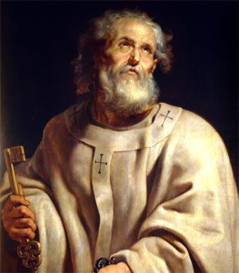
Los textos bíblicos no dicen nada de los últimos años de Pedro. Al ser liberado de la cárcel y de la muerte por el ángel, Pedro salió de Jerusalén y estuvo en Cesarea y luego se supone que en Antioquia.
Probablemente en el trayecto, solo o acompañado, predicó en diversas aldeas de Samaria y de la costa. De alguna forma, logró llegar Antioquia, en donde se hallaba más protegido y seguro que en Jerusalén o en los dominios de la monarquía que le afectaba en Judea y Galilea, de la cual se había escapado fe forma lilagrosa.
Base de la tradición
La tradición alaba las visitas a las comunidades y los viajes misioneros, siendo acogido en las nuevas cristiandades como el más fiel testigo de los hechos y de las enseñanzas de Jesús. Lo que parece seguro es que pasó un tiempo, acaso de dos o tres años, en Antioquia. Ello haced que desde antiguo se le considere el primer obispo de la ciudad más grande de Oriente y la única que podía rivalizar con la capital del Imperio, Roma.
La comunidad Cristiana de Antioquía fue fundada por judíos cristianos que habían sido sacados de Jerusalén por la persecución. La residencia de Pedro entre ellos se prueba mediante el episodio que concierne a la observancia de la ley y por referencias de San Pablo en su carta a los Gálatas.
Mientras Pablo vivía en Antioquía Pedro se mezcló libremente con los cristianos provenientes de la gentilidad. Vaciló cuando fueron otros cristianos judaizantes. Pero sin especial inconveniente.
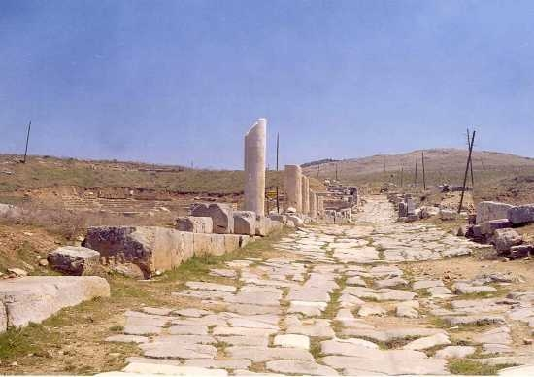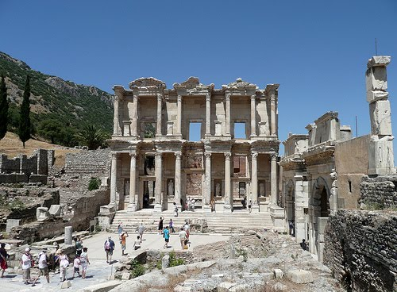
Calzada romana de Antioquia y teatro romano. Ruinas
La tradición de esa actividad misionera quedó citada por Orígenes, Eusebio de Cesarea y otros, lo cual dio a la ciudad en los siglos posteriores la idea de que la Iglesia de la ciudad fue fundada por el principal de los Apóstoles y fomentó sentimientos rivales con Roma. Hasta nuestros días llegan esas actitudes, pues en siglos posteriores fomentarían la separación de Roma por parte de Focio en el siglo VIIII y de Miguel Cerulario un siglo después.
Es también probable que Pedro orientó sus trabajos apostólicos a las cristiandades que iban surgiendo en las provincias romanas del Asia menor: las visitaba, las alentaba y organizaba los obispos con la misión de vigilar (obispo = epi-scopos, el que vigila y anima sobre una colectividad).
Las dos Cartas que se le atribuyen, con poco fundamento, fueron dirigidas a las cristiandades de las Provincias del Ponto, Galacia, Capodocia y Asia. Fomentaban la idea de la vida cristiana alegre y serena. Es casi seguro que fueron las zonas preferentemente evangelizadas por el Apóstol, antes de decidirse a viajar hasta Roma.
Esas dos Epístolas que se le atribuyen no dejan ninguna impresión de esa actividad misionera, por cuanto sus recomendaciones y enseñanzas son aptas para cualquier lugar del Oriente, suponiendo que salieron desde Roma.
La tradición de que fueron aquellas provincias las que Pedro recorrió al norte de Antioquía se halla reforzada por el testimonio del Obispo Dionisio de Corinto (citado en Eusebio, "Historial Eclesiástica 2. 28) en su carta dirigida a Iglesia Romana, cuando era Papa Sotero (165-74), en donde afirma que Pedro vivió en Corinto después de dejar Asia.
Allí se afirma que Pedro (al igual que Pablo) había vivido en Corinto y plantado y animado allí la Iglesia de Jesucristo.
Y cuando San Pablo habla de un bando existente en Corinto dirigido por un tal Cefas (Cabeza) es posible que se refiera a los más adictos a Pedro, aunque no es seguro. Esa referencia al príncipe de los Apóstoles (Corintios 1. 12) hace posible que Pedro estaba ya al sur de Grecia, pensando en viajar hasta Roma.
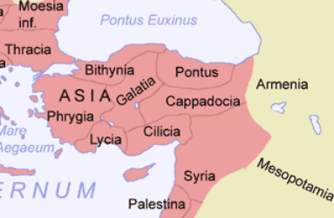
La zona visitada y evangelizada por Pedro
La ida a Roma
Es muy probable que Pedro se encaminó a Roma después de sus misiones por el Asia menor o por Grecia o Corinto, probablemente al terminar la década de los años 50. Es posible que desde el 57 o 60 y hasta su muerte en el 64 o el 66, su vida discurrió en la comunidad cristiana de Roma, o en una de ellas, pues es probable que hubo varias comunidades en la enorme capital del imperio, que contaba con más de medio millón de habitantes. Acaso fue la del Trasntiber, la que más luego fue citada por escritores cristianos.
Y es muy probable que en Roma pasó entre siete y diez años, los finales de su vida. Su experiencia con el centurión Cornelio en Jope y con diversos conversos romanos le dio suficiente conocimiento de las ideas y formas romanas, para que la labor en el centro del Imperio fuera para él muy importante.
No en vano desde todos los lugares de Europa, Asia y Africa entonces, se viajaba a Roma, una veces por el deseo de promocionarse, como pasó a Seneca, y otra de forma forzada, debido al sistema de esclavos que tenían los romanos, o como presos, como le pasó a San Pablo.
Acaso la mayor parte de los orientales venian a Roma como esclavos en venta, ciertamente muy cotizados en el sistema que tenían los romanos de traer hombres y mujeres valiosos para el trabajo o para la educación (pedagogos) de los hijos, para la medicina o para tener ejércitos bien dotados de luchadores eficaces, ya que los esclavos eran declarados libertos si les iban bien las batallas.
Esa dimensión centralizadora de Roma también hizo que los cristianos se multiplicaran en la ciudad cabeza del imperio. Los avatares de Roma, buenos o malos, repercutían en todo el Imperio romano, desde el Finisterrae ibérico hasta la Mesopotamia en el Oriente, pasando también por las florecientes ciudades del Norte de Africa, desde Cartago en el Magreb hasta Alejandría en Egipto.
No olvidemos que el siglo I vio la cumbre de la extensión de la cultura romana y que luego, desde el siglo II, fue replegándose al ir surgiendo otros pueblos que no hablaban el latín (bárbaros) pero tenían afanes de libertad y de grandeza.
Es muy probable que Pedro, y muchos cristianos dirigentes, se dieron cuenta de que desde Roma se podía extender su mensaje más fácilmente a todo el mundo, que en ese momento era todo el imperio romano. Es lo que les había indicando el Señor Jesús en el momento de su despedida final: id por "todo" el mundo y anunciad el Evangelio, la buena noticia de la salvación y del perdón de los pecados. Y es lo que se mantiene hasta nuestros días como ideal para todos los que somos cristianos sinceros y comprometidos.
En los mismos años coincidieron en Roma Pedro y Pablo, aunque su muerte no fue simultánea. En ocasiones, o por diversos autores, se ha querido ver cierto antagonismo o rivalidad entre Pedro y Pablo, entre judeocristianos y cristianos liberales. Es actitud inexacta, tratándose de los dos más grandes apóstoles de la evangelización y fieles amantes del Señor Jesús; el uno por haber vivido con él todo su ministerio en la tierra y el otro por haber descubierto la luz por especial privilegio (aparición) de Cristo, que le señaló el camino cuando andaba persiguiendo a sus seguidores.
Si los dos coincidieron en Roma, cosa no sólo posible sino muy probable, es seguro que sintonizaron doctrinal y afectivamente, teniendo los dos la figura de Cristo como ideal supremo de sus incansables actividades y entrega a la causa evangelizadora. Ambos tuvieron el mismo camino, que como “camino” se entendió el cristianismo al principio, y tuvieron el mismo destino para morir como testigos (mártires) del Señor resucitado.
Es un hecho histórico indiscutible el establecimiento y la actividad de Pedro en Roma durante la última parte de su vida. Hermosas leyendas, como la novela “Quo vadis” del autor polaco Henryk Sienkiewicz. reflejan o fantasean con la vida de los cristianos en el tiempo de Nerón.
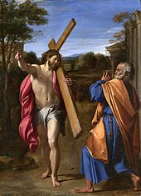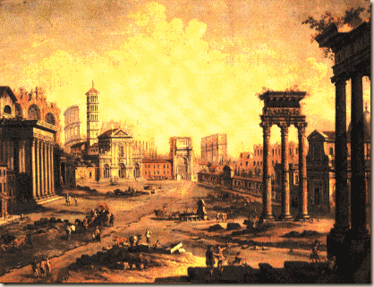
Quo vadis.. Dónde vas, Señor… Roma
En cuanto a la duración de su actividad evangelizadora en la capital romana, la continuidad o no de su residencia allí, los detalles y éxito de sus trabajos y la cronología de su labor y de su muerte, son cuestiones apoyadas sólo en la tradición y en los testimonios posteriores de algunos escritores ya cristianos.
El hecho esencial es que Pedro murió en Roma, después de una estancia "episcopal". Esto constituye el fundamento histórico del reclamo de los Obispos de Roma sobre el Primado Apostólico de Pedro y de sus primeros sucesores. A pesar de las resisdencias orientales de Antioquia y de Jerusalén, la Iglesia católica ha entendido en sus enseñanzas y decisiones de gobierno que esa primacía, más que de dignidad, es de ministerio (de servicio) y que se estableció y mantuvo por el querer divino hasta tiempos presentes y seguirá a lo largo de los siglos que vengan.
La realidad histórica de Pedro se mueve en las etapas finales de su vida en las fronteras de la tradición y de la fe en la Iglesia jerárquica, que lo es por voluntad explícita del mismo Cristo.
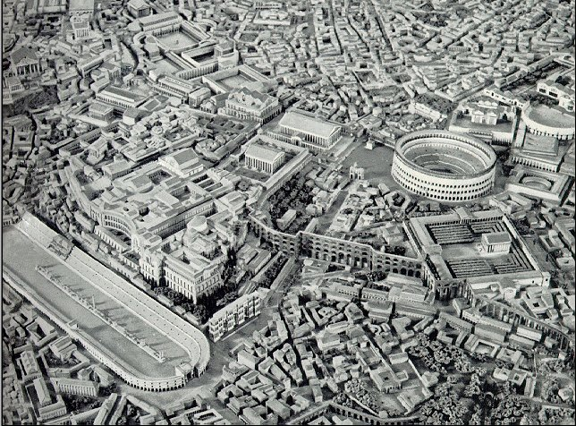
La Roma que S. Pedro conoció (maqueta)

¿Somos conscientes de lo que significa el que los católicos digamos que creemos en una “Iglesia, una, santa, católica, apostólica y romana? Hemos de trascender el valor meramente geográfico y enlazar con el sentido de una Iglesia que quiere, porque debe, ofrecer su mensaje de salvación a todo el mundo desde donde se halle cada cristiano, Jerusalén, Antioquia o Roma.
Su muerte en la persecución de Nerón
La residencia y la muerte de San Pedro en Roma son creencias firmes y milenarias de la Iglesia cristiana. Está más allá de toda disputa como hecho histórico sin ser dogma.
Hay una serie de claros testimonios, no excesivos pero sí suficientes, no simultáneos a los acontecimientos pero relativamente cercanos, que los convierten en clarificadores y creíbles. Ellos se extienden desde el final del primer siglo hasta el final del segundo, proviniendo como afirmaciones explícitas de varios países, autores y corrientes de pensamiento.
Pero no cabe duda de que un velo de misterio envuelve la tal creencia, en parte debida a la aniquilación de los cristianos que se buscaba en la persecución religiosa de Nerón entre el año 64 y el 67; y en parte de las circunstancias culturales en que hubieron de desenvolverse los cristianos perseguidos.
Los testimonios más antiguos, aunque distantes bastantes decenios de la persecución de Nerón y de la muerte de Pedro y Pablo en ella, acreditan el hecho tal como fue.
Entre estos testimonios se puede citar al de Papías, Obispo de Hierápolis y al de Clemente de Roma. Papías (69-150) escribió la “Explicación de los dichos del Señor” hacia el 130. Y valioso es el de San Clemente de Roma, que murió en la persecución de Domiciano, y que fue Obispo de la ciudad en la década final del siglo. Se conserva su carta a los Corintios. Ambos autores citan a San Pedro y declaran que murió al perseguir Nerón a los cristianos y que fue enterrado junto con los otros mártires.
Clemente testifica el martirio de Pedro y Pablo en su Epístola a los Corintios. Allí afirma: "Mediante el ardor y la astucia, los mayores y más rectos apoyos [de la Iglesia] han sufrido la persecución y han sido atormentados hasta la muerte. Coloquemos ante nuestra mirada a los buenos Apóstoles, en Pedro, quien a consecuencia de un injusto ardor sufrió, no uno o dos, sino numerosos agravios y, habiendo dado así testimonio (martyresas), ha ingresado al merecido lugar de gloria".
Esos dos mismos testigos afirman que Marcos estuvo con San Pedro y escribió en Roma su Evangelio conocido por los cristianos romanos al principio.
Hermoso es también el testimonio de S. Ignacio de Antioquía. Mientras era llevado a Roma para ser martirizado, el venerable Obispo procuraba por todos los medios pedía a los cristianos romanos que no lucharan por lograr el perdón para él, señalando: "Ninguna cosa les mando, como Pedro y Pablo hacían. Ellos eran Apóstoles, mientras que yo soy sólo un cautivo" (Carta a los romanos, del año 117)
El significado de esta expresión debe ser entendido como alusivo a los dos Apóstoles que trabajaron personalmente en Roma, predicando allí el Evangelio con autoridad Apostólica, dice S. Eusebio en Historia eclesiástica (Hist. ecles. 2.15 y 6.14)
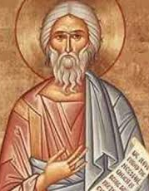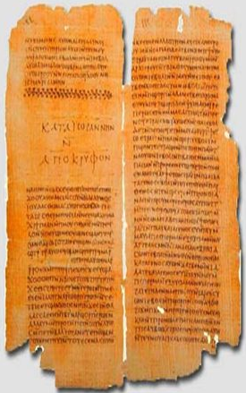
San Eusebio y su Historia eclesiástica y san Ireneo
San Ireneo Ireneo de Lyon, que era nativo del Asia Menor y discípulo de Policarpo de Esmirna (a su vez discípulo de San Juan), pasó un tiempo considerable en Roma poco después de la mitad del Siglo II. Luego siguió a Lyon, donde fue Obispo en el 177. Describió en su libros “Contra las herejías” a la Iglesia romana como la más destacada y principal de la Iglesia, por haber sido fundada por Pedro y Pablo. Afirma que es "la más grande y más antigua iglesia, conocida por todos, fundada y organizada en Roma por los dos más gloriosos Apóstoles, Pedro y Pablo".
A partir del siglo II los testimonios se multiplican y la creencia de la presencia en Roma y el martirio en la persecución anticristiana de Nerón se convierten en una certeza histórica, lo que significa garantía, seguridad y persuasión de veracidad.
En cuanto a la forma de crucifixión, cabeza abajo, los testigos son también ecos de los primeros tiempos. Está atestiguada por Tertuliano a fines del siglo segundo y por Orígenes. Orígenes sostiene que: "Pedro fue crucificado en Roma con su cabeza hacia abajo, como él mismo había deseado sufrir, al no considerarse digno de morir como su Maestro".
El lugar de la ejecución puede muy probablemente ser el de los jardines neronianos en el Vaticano, aunque es una probabilidad.
Tácito señalaba que allí se representaban en general las horrendas escenas de la persecución neroniana; y en este distrito, en la vecindad de la Vía Cornelia y al pié de las Colinas Vaticanas, se exhibían los mártires como escarmiento para los ciudadanos que acudían a contemplarlos.
Tertuliano afirma en "De Praescriptione", xxxv: "Si están cerca de Italia, tienen a Roma como ciudad para ver dónde la autoridad están siempre a mano. Qué afortunada es esta Iglesia para la cual los Apóstoles han volcado toda su enseñanza con su sangre, donde Pedro ha emulado la Pasión del Señor y donde Pablo ha sido coronado con la muerte de Juan". El Príncipe de los Apóstoles halló allí su sepultura.”
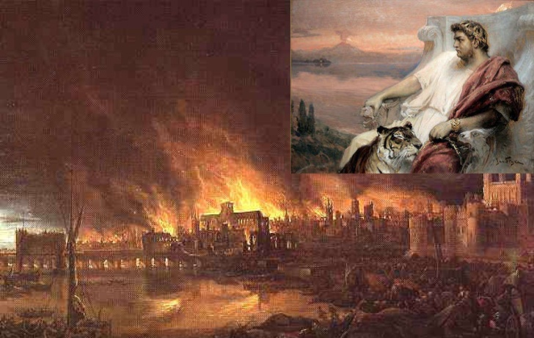
En incendio de Roma, o de parte importante de los barrios más populares, parece que fue intencionado el 21 de noviembre del año 64 d. C. Las llamas duraron seis días y el fuego parece que comenzó de forma provocada en la zona del Circo Máximo. El viento propagó rápidamente las llamas, sembrando el terror entre la población. Tras seis días interminable devastación, se logró habilitar cerca del monte Esquilino una zona abierta.

Es dudoso que fuera Nerón quien lo ordenó a personas allegadas, a pesar de sus hábitos enfermizos de falso poeta épico y de dramaturgo ingenuo, pero obsesivo. Lo que sí parece muy probable es que él cantaba con una lira mientras veía el resplandor de las llamas. Con cierto aire de visionario, propio de psicópatas, entonaba las estrofas de la Guerra de Troya.

Es también dudoso que explícitamente fuera el acusador de que los cristianos eran protagonistas del incendio y de que lanzó a la población fanatizada hacia matanzas irreflexivas en los barrios más pobres, que eran donde abundaba la “secta cristiana”.
Iniciada la persecución de los cristianos, el modo de exterminio se polarizó en la detención para llevarlos a los espectáculos del anfiteatro, sobre todo su exposición ante las fieras, ya que el coliseo no estaba edificado todavía. El afán del populacho se orientó a las ejecuciones, las crucifixiones y decapitaciones rápidas, que fueron las formas que les correspondieron a los dos apóstoles, con una distancia de unos dos o tres años. Se realizaron estas muertes en los campos de la colina vaticana, despoblada entonces por su lejanía del centro de los cultos y de los palacios urbanos.
Y sobre la sepultura, la tradición insistió que los cristianos que pudieron sobrevivir tomaron los restos de Pedro y los honraron con una sencilla sepulta excavada en ese lugar citado. La creencia resistió dos milenios, sobre todo habiendo sido reforzada por el templo excelente que el Emperador Constantino ordenó levantar en el lugar (siglo IV) y sobre la tumba que en los tres siglos anteriores se consideró la del Apóstol.
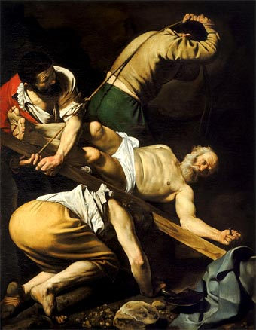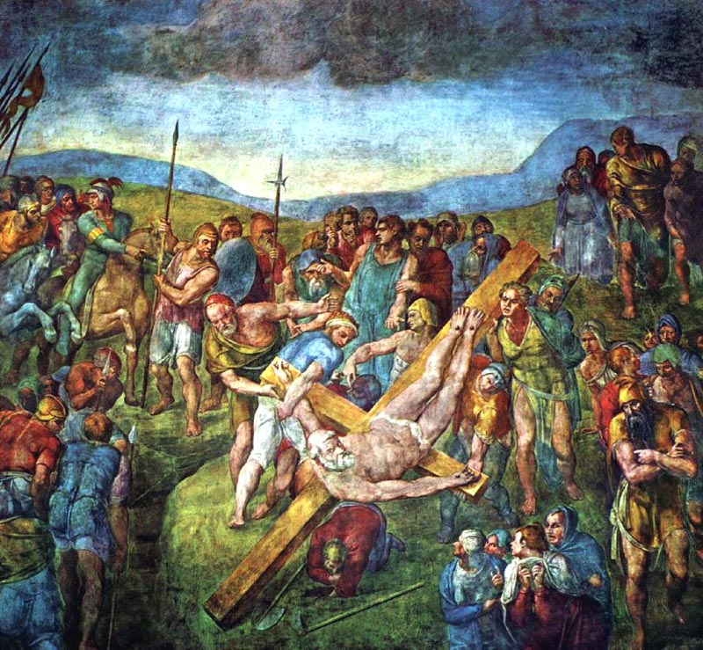
La basílica de Constantino fue reemplazada en el silgo XV, después de diversas variaciones en el edificio, por el suntuoso templo vaticano en el que trabajaron los mejores artistas del renacimiento y del periodo barroco.
La cripta existente debajo del barroco baldaquino de Bernini terminado en 1634 es con toda probabilidad el lugar donde estuvo enterrado el cuerpo destrozado del príncipe de los apóstoles.
Esa tumba de San Pedro se encuentra actualmente en el conjunto de las grutas vaticanas, bajo el altar papal de la basílica de San Pedro.
El complejo funerario se convirtió en centro devoto de plegarias y peregrinaciones, de manera especial cuando las conquistas musulmanas de la tierra palestina impidieron las peregrinaciones a los “santos lugares” por donde vivió y profetizó el Señor Jesús. De toda Europa se orientó la devoción hacia el sepulcro del apóstol Pedro.
Los estudios posteriores demostraron que en tiempo de Constantino sólo un relleno de tierra proporcionó la base para la construcción de la antigua basílica de San Pedro. Fue durante el reinado de Constantino hacia el 330.
Más de un milenio y medio después fue cuando en este lugar se encontraron los huesos de varias personas en un sepulcro hacia el cual se orientaban los restos de otros menos resaltados. Había algunos restos animales, todo ello descubierto gracias a las dos hábiles excavaciones arqueológicas impulsadas por el papa Pío XII. Pero se declaró en diciembre de 1950 que no se podía confirmar con absoluta certeza que los restos perteneciesen al apóstol Pedro.
Sin embargo, años después, tras el descubrimiento posterior de otros huesos más y una inscripción alusiva, el papa Pablo VI se permitió anunciar el 26 de junio de 1968 que las reliquias del santo habían sido descubiertas, afirmación no dogmática sino personal del pontífice. Después de dos milenios y teniendo en cuenta la situación de Roma en ese momento de su muerte, entre otros muchos crucificados o decapitados, todo es posible, pero nada es absolutamente seguro.
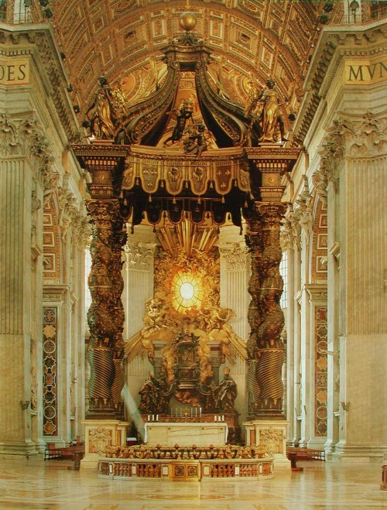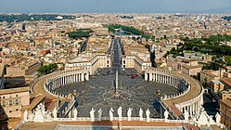
Las afirmaciones de los autores de los primeros siglos sobre la identificación de las personas hay que entenderlas en clave humana, no doctrinal o evangélica.
La tumba del Apóstol, sobre todo si se asocia la de S. Pablo, apóstol de los gentiles, es un centro de reflexión, como lo ha sido el hecho de las peregrinaciones y devociones similares a la veneración que se tributa a los santos lugares donde paso la vida y la muerte de Jesús.
Pero hay que entender esas veneraciones en clave arqueológica, y no como referencia religiosa (doctrinal, moral o espiritual), es decir como condicionante de la fe. El mensaje de Jesús está por encima de esos pormenores humanos.
El valor de Pedro hay que buscarlo en su fe reflejada en los textos evangélicos, no en sus rasgos terrenos, aunque sean apasionantes para los arqueólogos y para muchos creyentes.
